**Mon cake au chorizo et fromage ail et fines herbes …**

**On se régale à l’apéro !!**

Pour ce soir, un bon cake chorizo ça vous dit ? c'est le cake que j'ai préparé cet après-midi afin de pouvoir le faire déguster aux gastronomes que je vais rencontrer demain… C'est un cake salé vraiment tout simple à faire et qui mettra une bonne odeur dans votre maison.

J'ai choisi d'associer le goût d'aller fines herbes avec le chorizo, ce qui donne une touche d'originalité pour ce cake. Vous pourrez le manger aussi bien tiède que froid, en apéritif ou en plat avec une bonne salade verte.

Alors sans plus attendre, voici la recette pour un superbe cake !

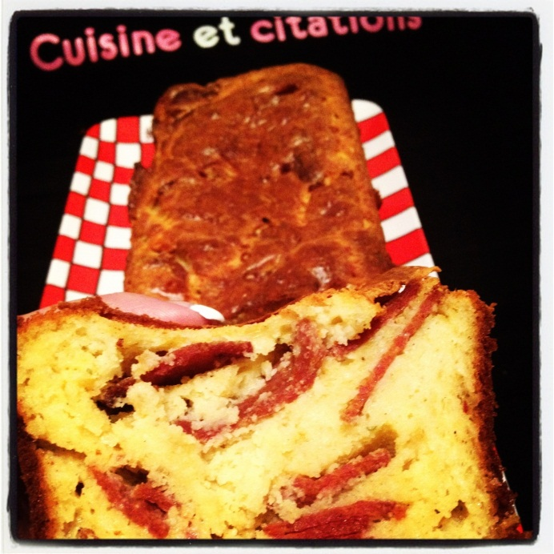

**La liste des courses pour votre marché :**

3 œufs

150 g de farine

1 sachet de levure chimique

10cl d’huile de noix

13cl de lait

100g de fromage râpé

10 portions de fromage ail et fines herbes

200g de chorizo (de boeuf pour moi)

Poivre

**Les étapes de la recette :**

Faites préchauffer votre four à 180°c. Coupez le chorizo en morceaux.

Dans le bol de votre robot ou un saladier, fouettez les œufs avec la farine et la levure puis versez l'huile et le lait tiède. Incorporez le fromage râpé et bien mélanger. Ajoutez les portions de fromage ail et fines herbes ainsi que le chorizo. Poivrez selon vos goûts. Versez la préparation dans un moule à cake et mettez à four chaud. Faites cuire 45 minutes en surveillant la cuisson. Laissez refroidir le cake avant de le démouler sur un plat .

Alors à vos tabliers, c'est à vous maintenant !

Toute reproduction, même partielle, du texte et des photos, est interdite sans l'autorisation de Cuisine et citations

©Cuisine et citations 2013